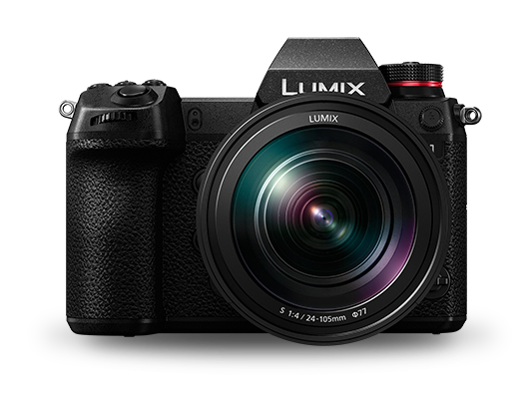
LUMIX S1 élu «Meilleur appareil photo sans miroir» de l’année par cinema5D
COMMUNIQUÉ DE PRESSE
Décembre 2019

Vous trouverez ce communiqué de presse et les photos de presse (disponibles pour téléchargement en 300 dpi) sur www.panasonic.com/ch/de/
corporate/presse.html

Rotkreuz, Décembre 2019 – «cinema5D», média spécialisé dans la vidéo professionnelle, a élu l’appareil photo plein format sans miroir LUMIX S1 «appareil photo de l’année». D’après la plateforme, l’appareil photo s’est hissé en tête du classement en raison notamment de son excellente stabilisation de l’image, du viseur remarquable, des performances élevées en basse lumière et de la diversité des codecs d’enregistrement pris en charge.

Cette distinction vient clore une année couronnée de succès pour la série LUMIX S dont les appareils photo sans miroir se sont placés en tête du classement des tests nationaux et internationaux des médias spécialisés. Le LUMIX S1R a été sacré meilleur appareil photo plein format 2019-2020 pour les vidéastes avertis par l’EISA (Expert Imaging and Sound Association). Les experts réputés de l’analyse d'images DxOMark ont attribué un total de 100 points au S1R – meilleur résultat parmi tous les appareils photo plein format testés.

Les distinctions internationales ne sont pas en reste: en Thaïlande, le LUMIX S1 s’est distingué aux TIPA World Awards en recevant le prix du meilleur appareil photo plein format. Par ailleurs, le LUMIX S1R a été élu «Appareil photo de l’année» par le célèbre Camera Grand Prix organisé chaque année au Japon.

À propos de Panasonic:
Panasonic Corporation est un leader mondial dans le développement et la production de diverses technologies et solutions électroniques dans les domaines de l’électronique grand public, de l’électroménager, de l’automobile et de la vente aux entreprises. L’année 2018 a marqué le centenaire de l’entreprise. Panasonic s’est développée à l’échelle mondiale et exploite actuellement 582 filiales et 87 participations à des entreprises à travers le monde. Le groupe a enregistré un chiffre d’affaires net consolidé de 62,52 milliards d’euros au cours de l’exercice précédent (clos le 31 mars 2019). Déterminée à produire une valeur ajoutée en innovant dans tous les secteurs de son industrie, la société utilise son savoir-faire afin de créer une vie et un monde meilleurs pour ses clients. Des informations complémentaires sur l’entreprise et sur la marque Panasonic sont disponibles sur www.panasonic.com/global/home.html et www.experience.panasonic.ch.
Informations complémentaires:
Panasonic Suisse
Une division de Panasonic Marketing Europe GmbH
Grundstrasse 12
6343 Rotkreuz
Contact presse:
Stephanie Meile
Tél.: 041 203 20 20
E-mail: panasonic.ch@eu.panasonic.com

